CÂMARA VEREADORES DE SALGUEIRO
GABINETE DO VEREADOR SÁVIO PIRES

INDICAÇÃO- Nº_______/2026

O Vereador SÁVIO PIRES, no uso de suas atribuições legislativas, ouvido o plenário, e cumpridas às formalidades regimentais, indica ao Prefeito Municipal Senhor, Fábio Lisandro e a Secretária de Serviços Públicos o Secretario Thayrone Torres, Que seja feito o serviços de reparo da Bueira, na rua Miguel mano, Bairro Novo everest, Neste Municipio.

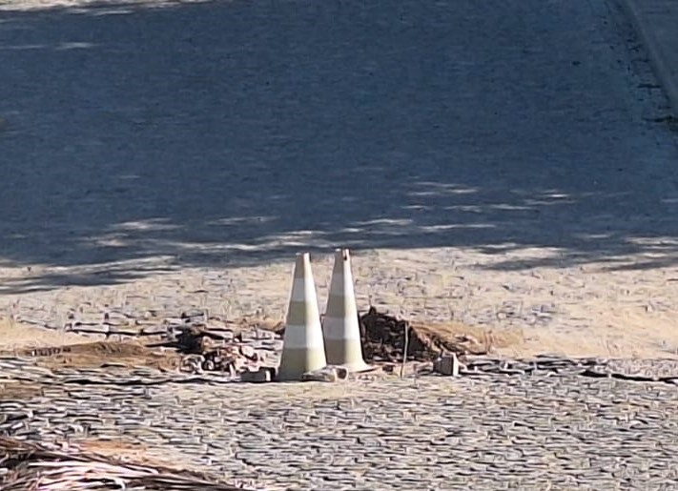
JUSTIFICATIVA:
Este |Bueiro esta nestas condições já a algum tempo, a população e moradores pedem que seja feito algo para resolver de vez este problema, visto que depois do reparo, o problema volta a surgir logo em seguida, não durando mais que 3 meses.

Salgueiro, 28 de Abril de 2026

SÁVIO PIRES
vereador

